# Degalų kainos ES ir kitų šalių rinkose 2023 m. 21 savaitę

Tarptautinės kelių transporto sąjungos (IRU) duomenimis, 2023 m. 21 savaitę dyzelinas Armėnijoje pabrango 19,0 proc., Turkijoje–4,1 proc., Prancūzijoje–3,0 proc. o Naujojoje Zelandijoje atpigo 4,4 proc.  
Per analizuojamą laikotarpį (2023 m. 19–21 savaites) dyzelinas Armėnijoje pabrango 19,0 proc., Egipte–13,8 proc., Latvijoje–4,5 proc., o Afganistane atpigo 17,6 proc.  
**Degalų kainos ES ir kitų šalių rinkose 2023 m. 19–21 savaitėmis**

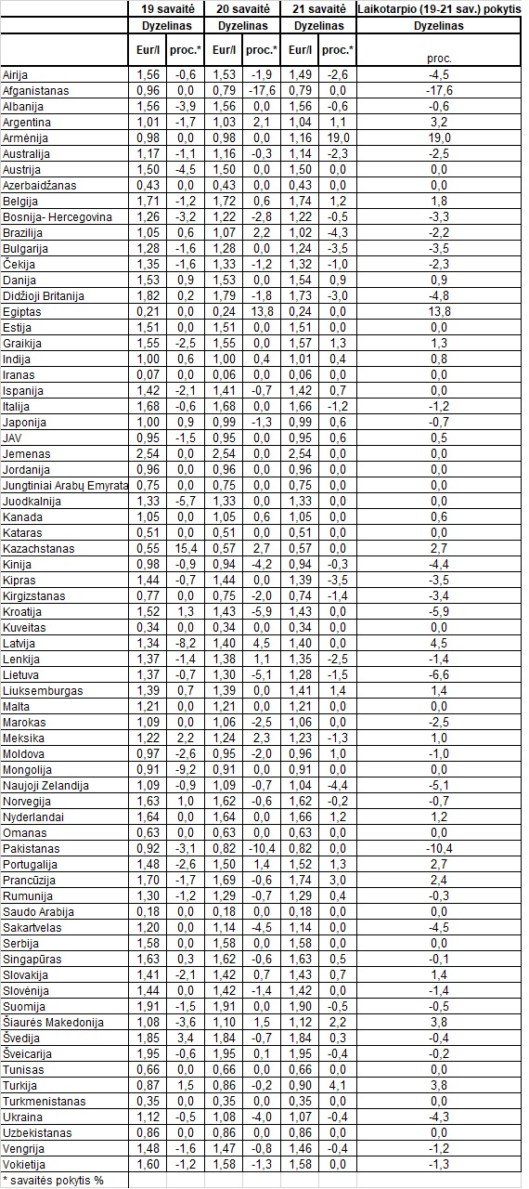Šaltinis: IRU  
Šaltinis – ŽŪDC (LŽŪMPRIS)  
Naudojant ŽŪDC (LŽŪMPRIS) duomenis, būtina nurodyti šaltinį